**AWS Rekognition** **API를 이용한**

**학생증 대체 및 자동출석카메라**

* **후아유 -**

**팀원:**

신현수 1494060

김종수 1494052

김희택 1494053

**지도교수:**

이관우 교수님

1. **프로젝트 주제:**

AWS Rekognition API를 이용한 학생증 대체 및 자동출석카메라.

1. **프로젝트 추진 배경:**

1) 대학교 입학 후 대학생만의 신분증인 학생증은 학교 내 시설을 이용하기 위한 도구

로만 사용되고 있고, 혹시라도 분실하거나 훼손되면 학교 시설을 이용하는데 어려움을

겪게 된다. 또한 재발급을 위해 수수료를 지불해야 하고, 증명사진이 없다면 새로 사진

을 찍어야 하는 불편함이 존재한다.

2) 현재 우리 학교에서는 전자 출결이라는 출석 어플을 모든 학생이 스마트폰에 설치하

여서 직접 출석하는 시스템이 적용되고 있다. 하지만 스마트폰에 배터리가 충분하지 않

은 학생, 출석하는 것을 잘 잊어버리는 학생들에게는 굉장히 불편함을 느낄 수 있다.

또한 블루투스를 켰다 껐다 해야 하는 점, 수업이 시작하기 직전에 어플을 켜서 출석해

야 한다는 점이 학생 입장에서 번거롭고 귀찮게 느껴진다.

* ‘후아유’ 팀은 위와 같은 문제점들을 발견했고, 이러한 불편함을 해결하기 위해 현재 가장 각광받고 있는 기술인 ‘AWS Rekognition API(아마존 웹 서비스 API)’와 ‘Rasberry pi(라즈베리파이)’를 이용하여 학생증을 대체하도록 하고 또한 얼굴 인식만으로 자동으로 출석이 되도록 할 것이다.

1. **프로젝트 목적:**

초기에는 학생증을 항상 소지하고 다녔다. 하지만 어딘가에 두고 왔거나 분실을 한 경우에는 학교시설이 제한되는 일이 생기게 되었다. 최근에는 항상 소지하고 다니는 학생증 대신 모바일 학생증을 이용하는 것을 볼 수 있다. 이것 또한 핸드폰을 통하여 실시하게 된다.

인간은 편리해 질수록 더욱 더 그 이상의 것을 추구한다. 아마 가장 편한 것은 가만히 있어도 원하는 것을 얻을 수 있는 것이라고 생각한다. 이러한 인간의 특성을 학교 내에 적용시킨다면, 즉 얼굴 인식 하나만으로 학생증이 요구되는 곳들을 이용할 수 있다면 편리함을 느끼게 될 것이다. 또한 핸드폰 버전에 상관없이 얼굴 인식으로 출결 인증이 된다면 수업 시간 전 준비를 우왕좌왕하지 않고 집중력이 더 향상될 것이라고 생각한다.

이러한 계기로 인해 본 프로젝트를 기획하게 되었다.

1. **프로젝트 구성:**
2. 하드웨어 구성

|  |  |
| --- | --- |
|  | **Rasberry Pi 2 (라즈베리파이 2)** |
| **특징 (Features) :**   * 크기:85x56x17mm * 무게:42g   **사양 (Specification) :**   * 코어:ARM Cortex-47 * CPU속도:900 MHz * 메모리:1GB LPDDR2 |
|  | **Pi** **Camera** **2 (파이 카메라 2)** |
| **특징 (Features) :**   * 크기 : 25 x 20 x 9mm * 무게 : 3g   **사양 (Specification) :**   * 렌즈형태이며 5메가픽셀의 해상도 * 2592 x 1944 이미지 촬영 가능 * 1080p30, 720p60, 640x480p60/90 영상 촬영 가능 |
|  | **Monitor** |
| * 터치스크린 대용 |

1. 개발환경 구성

|  |  |
| --- | --- |
| aws에 대한 이미지 검색결과 | **AWS (Amazon Web Service)** |
| Amazon에서 제공하는 기술로 객체, 사람, 텍스트, 장면 및 동작을 식별할 뿐만 아니라 매우 정확한 얼굴 분석과 얼굴 인식, 얼굴 비교기능을 제공한다. |
|  | **Python** |
| Python은 문법이 간결하고 표현 구조가 인간의 사고 체계와 닮아 있다.  이러한 특징은 유지 보수와 관리도 쉽게 하도록 돕는다.  또한 외부에 풍부한 라이브러리가 있어 다양한 용도로 확장하기 좋다. |
| image2017-8-12_23-20-24.png | **Flasksk** |
| Python 언어를 사용하여 간단한 웹이나 모바일 앱 서버를 만들기에 적합한  웹 프레임워크. 비교적 가볍고 빠르다는  특징을 가졌다.. |
| html에 대한 이미지 검색결과 | **HTML** |
| 웹 서버에 HTML 문서를 저장하고 있다가 클라이언트가 HTML페이지를 요청하게 되면 해당 HTML 문서를 클라이언트로 전송한다.  이후에 클라이언트는 이 웹 페이지를 해석하여 웹 브라우저에 표현해 주는데 이런 웹 페이지를 정적인(Static) 웹 페이지라고 한다. |

1. 시스템 흐름도

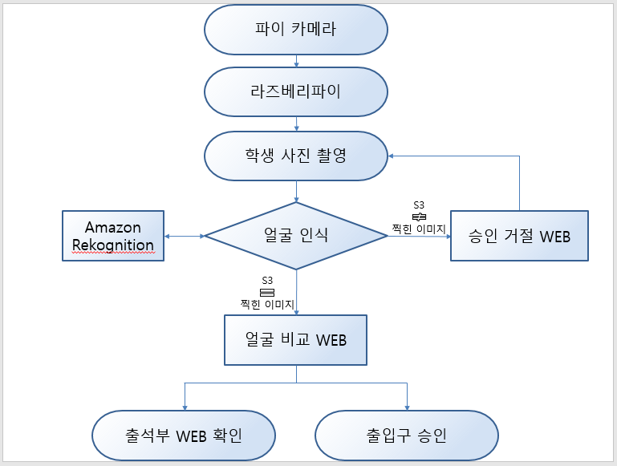

파이 카메라가 스트리밍을 통해 사용자의 모습을 모니터 화면의 웹에 출력해주면 사용자는 그 모습을 보고 사진촬영 버튼을 클릭한다. 사진이 찍히면 AWS Rekognition API가 S3(저장소)에 미리 저장해둔 학생들의 사진을 하나하나 비교한 후 95% 이상 닮은 사진을 가져와 얼굴 비교 web에 출력해주고 데이터베이스의 출석여부에 체크해준다. 만약 얼굴이 일치한 사진이 없으면 승인 거절 web을 띄우고 다시 스트리밍을 출력하는 웹으로 이동한다.

출석부 WEB은 관리자를 위한 WEB으로 전체 학생들의 출석 현황을 한눈에 볼 수 있도록 하기 위하여 구현하였다.

우리 후아유 팀의 주제가 ‘AWS Rekognition API를 이용한 학생증 대체 및 자동출석카메라’ 이기 때문에 결과물이 두개가 나와야 하지만 얼굴비교 결과값에 따른 실행을 다르게 설정해주면 구현되는 것이기에 출석에 대한 결과물로 집중하였다.

1. **프로젝트 진행과정:**
2. 주차 별 진행과정

|  |  |
| --- | --- |
| **주차** | **내용** |
| 1주차 | 자료 검색 및 지도교수 직접 방문하여 주제 구체화  프로젝트에 필요한 하드웨어 부품 구입 |
| 2주차 | 라즈베리파이를 통해 파이 카메라 모듈 작동을 구현 후  촬영된 사진을 로컬 PC로 송수신 하도록 구현  (통신 기술 : 소켓 / 라즈베리파이 언어 : Python / PC 언어 : 자바) |
| 3주차 | S3(저장소)에 저장된 이미지와 자바 프로그램으로 수신한 사진을 Amazon Rekognition API 기술을 통해 비교 결과 값을  알 수 있는 코드 구현 |
| 4주차 | 소켓통신을 이용하지 않고 라즈베리파이 내에서 Python 언어로 Amazon Rekognition API 기술 구현 (Python 언어로 통일하여 프로그램 하나에 모두 구현) |
| 5주차 | Python 언어를 이용하여 웹을 만들기 위해 Flask 구현 |
| 6주차 | 시각화 할 수 있는 웹 디자인 형성 (HTML, CSS, BOOTSTRAP 이용)  최종 보고서 예비 작성 |
| 7주차 | 최종 보고서 수정 및 검토 보안, 제출 및 포스터 제작, 발표 준비 |

1. 팀원 간 역할분담

|  |  |
| --- | --- |
| 이름 | 역할분담 |
| 신현수 | Python PI Camera 구현  Python Flask 구현  Python AWS Rekognition API 구현  HTML 웹 구현  HTML 웹 디자인 |
| 김희택 | Python 소켓통신 구현  HTML 웹 디자인 |
| 김종수 | Java AWS Rekognition API 구현  Python Flask CSS 연동 |

총 3명의 팀원으로 구성되어있고, 각자 역할을 나눠 작업을 진행하였고 진행상황을 구글 드라이버에 올리며 팀원들과 공유하였다.

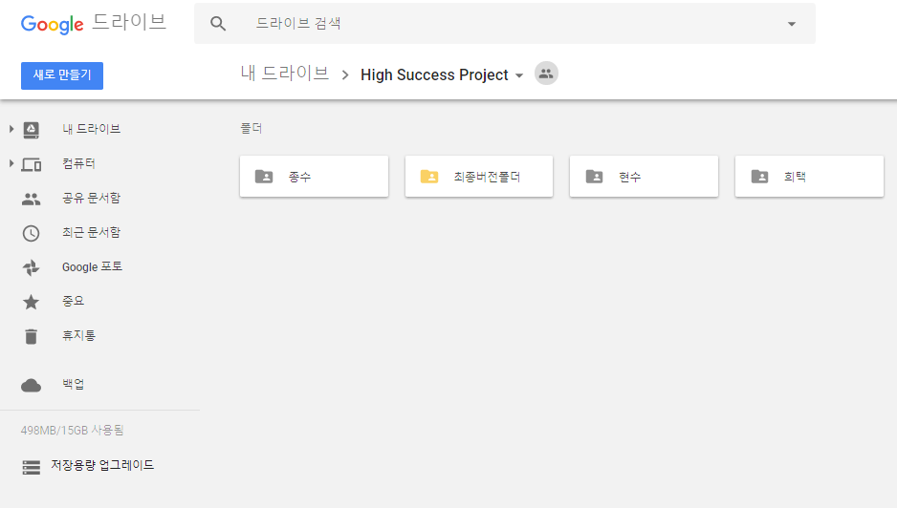

프로젝트 초기에는 라즈베리파이에 연결된 파이카메카를 이용하여 스트리밍을 띄우고 촬영한 사진을 캡쳐하는 작업, 촬영한 사진을 소켓통신을 통하여 로컬컴퓨터에 보내는 작업, 자바 프로그래밍을 이용하여 AWS Rekognition API를 구현하는 작업으로 역할을 분담하여 자바 GUI를 통한 앱으로 화면에 나타내는 계획으로 작업을 하고있었다.

하지만 4주차 때 지도교수님과의 면담을 통하여 Python 프로그래밍으로 하나의 프로그램에 통합하여 실행시키는 것이 더 효율적이라는 판단을 하였다. 이에 따라 우리는 원래 작업하고 있었던 자바 프로그램을 과감히 포기하고 라즈베리파이 안에서 실행될 python 프로그램을 만들기로 하였다. Python flask를 사용하면 웰/서버를 쉽게 구현할 수 있었기 때문에 웹을 통해 화면에 나타낸다는 계획을 세웠고, 주차 별 계획서와 팀원 간의 역할분담을 통해서 프로젝트의 결과물을 만들어낼 수 있었다.

1. **프로젝트 결과:**

강의실 출입문에 터치스크린과 카메라가 설치되어있고, 화면에 표시된 스트리밍 영상 속 자신의 모습을 확인한 후, 버튼을 마우스로 클릭하면 사진이 찍히게 된다.

이와 동시에 학교에 소속된 사람은 자동으로 출석이 인증된 것을 화면으로 바로 확인 할 수 있다. 또한 관리자(교수님)는 간편하게 출석부 웹을 통하여 해당 강의를 듣는 전체 학생의 출석여부를 확인할 수 있다. 즉 학생과 교수님 모두 간편함을 누릴 수 있다.

추가적으로 학생증이 요구되는 학교시설, 예를 들어 도서관 출입구에 카메라를 설치하여 위와 마찬가지인 방법을 이용하면 출입을 허가하거나 제한 할 수 있다.

인간은 편리해 질수록 더욱 더 그 이상의 것을 추구한다. 아마 가장 편한 것은 가만히 있어도 원하는 것을 얻을 수 있는 것이라 생각한다.

이번 프로젝트로 인해 학교의 모든 학생들이 더욱 편리함을 누릴 수 있다.

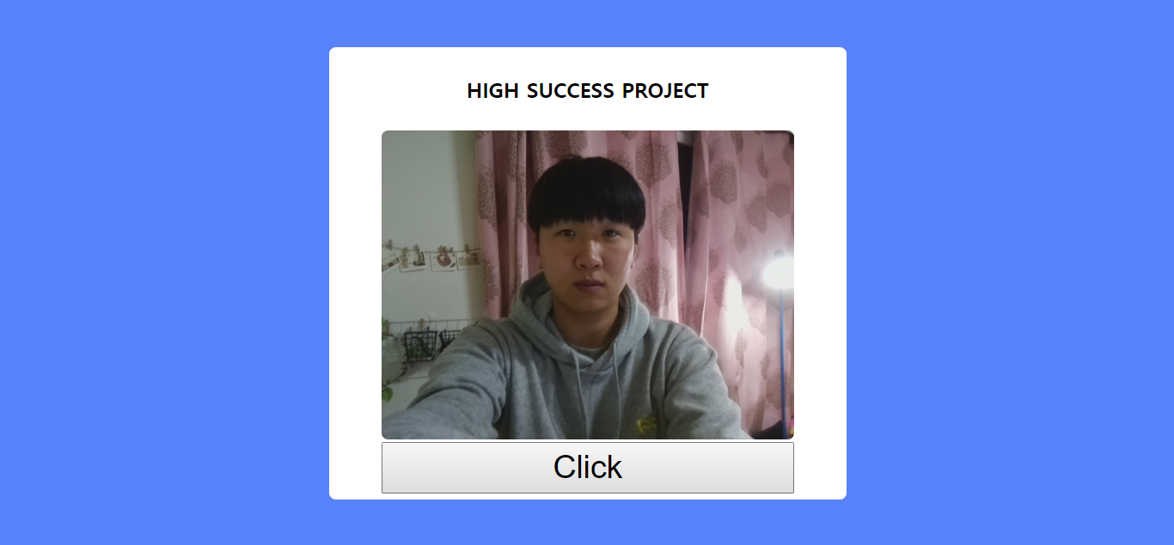

<스트리밍을 띄워주고 사진을 촬영하는 웹>

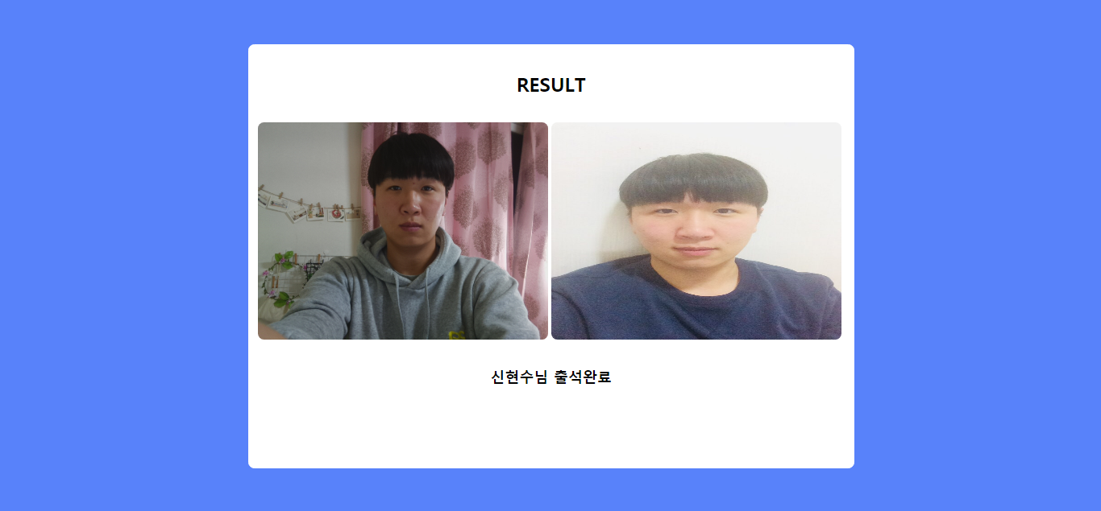

<얼굴비교결과 동일한 얼굴이 있는 경우 결과를 보여주는 웹>

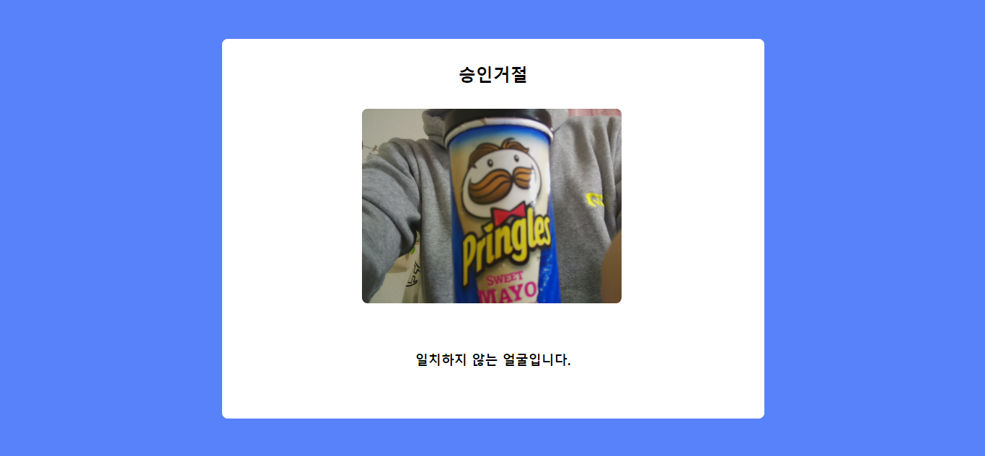

<얼굴비교결과 동일한 얼굴이 없는 경우 승인거절을 띄우는 웹>

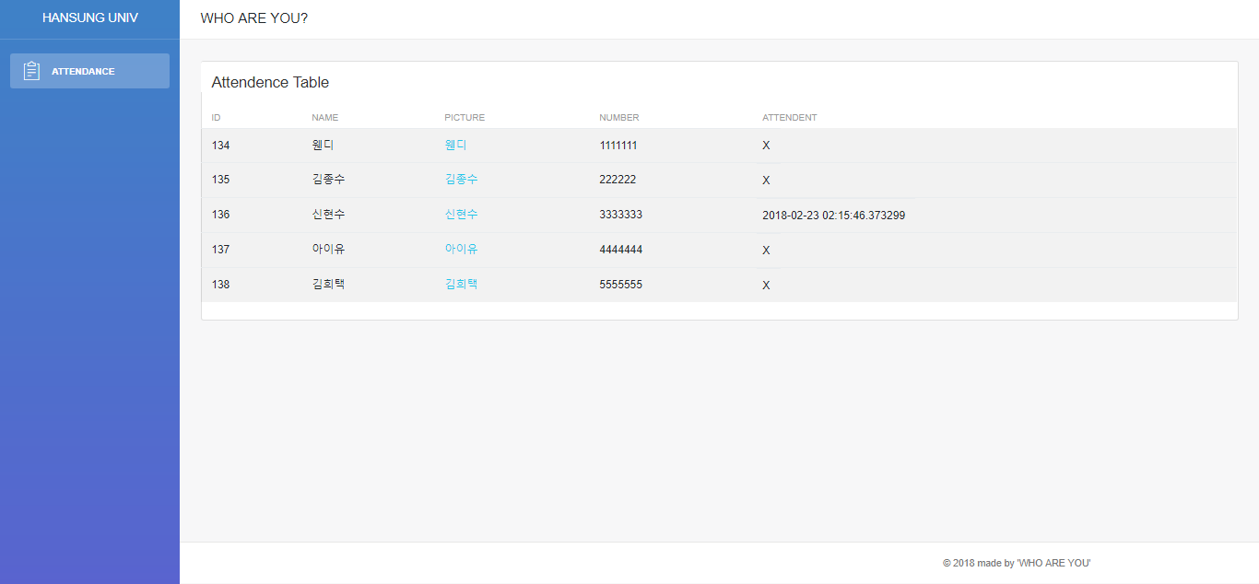

<관리자가 출석 여부를 한 눈에 볼 수 있는 웹>

1. **향후 발전 방안:**

먼저 하드웨어에서는 현재 터치 스크린을 사용한다는 가정을 하였지만 일반 모니터를 사용하여 결과물을 실행시키도록 만들었다. 그러므로 터치 스크린을 구입하여 사용자들에게 조금이나마 편리함을 제공하려고 한다. 다음으로 소프트웨어에서는 현재 파이카메라가 촬영한 이미지를 라즈베리파이의 바탕화면에 저장시킨 뒤 그 이미지를 프로그램을 통해 불러와서 AWS API를 통한 얼굴비교를 실행하기 때문에 얼굴비교가 완료될 때까지의 시간이 오래걸린다. 우리는 느린 얼굴비교속도를 해결하기 위해서 파이카메라가 촬영한 이미지를 S3에 저장시킨 후에 그 이미지를 바로 불러오도록 구현해 나갈 예정이다. 또한 이번에 만들어낸 결과물은 얼굴인식을 실행하려면 웹의 버튼을 클릭해야 한다는 것에 불편함을 느낄 수 있다고 판단했기 때문에 좀 더 편하게 이용하기 위해 AWS의 다양한 API를 사용하여서 스트리밍 영상을 실시간으로 분석하여 사용자가 특별한 행동을 취하지 않아도 자동으로 얼굴이 인식되어 출석체크 및 학생증 대체(출입문 승인 등)을 할 수 있도록 보완해 나갈 예정이다. 추가적으로 사용자들에게 우리의 결과물에 대한 신뢰성을 높이기 위하여 얼굴 인증 시 휴대전화로 인증 메시지나 알림이 전송되도록 구현하려고 한다.

후아유 팀은 본 프로젝트를 통해 ‘얼굴인식 기능을 활용한 학생증 대체 및 자동출석카메라’ 라는 새로운 본인인증방식을 사용할 수 있다는 의견을 학교에 제시한다.